新 书 推 荐

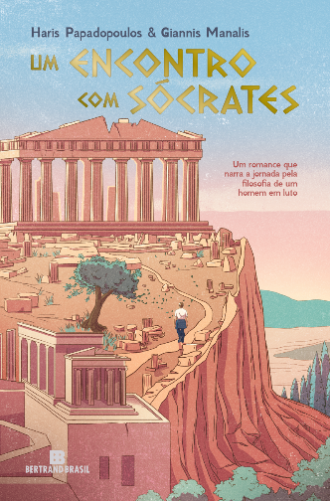
中文书名：《与苏格拉底共度午后》
英文书名：AN AFTERNOON WITH SOCRATES
作 者：Giannis Manalis and Haris Papadopoulos
出 版 社：Kleindarithmos Publishing (Greece)
代理公司：Barbara Zitwer/ANA/Brady
页 数：192页
出版时间：2022年
代理地区：中国大陆、台湾
审读资料：电子稿
类 型：文学小说
版权已授：巴西、意大利

内容简介：

《与苏格拉底共度午后》（An Afternoon with Socrates）将苏格拉底哲学的思想深度与保罗·科埃略（Paulo Coelho）《朝圣》（The Pilgrimage）引人入胜的叙事方式相结合，带领读者走入风景如画的古希腊遗址，开启一段独特的自我发现之旅。这部作品既诙谐又发人深省，引导读者探究生命、爱情与自我认同等问题，呼应了苏格拉底的主张：我们所寻找的答案，其实就在自己心中。

四十二岁的哈里斯失业四年，婚姻破裂，只能搬回父母家生活。职业与家庭都离他而去，他也渐渐不再自信。屋漏偏逢连夜雨，父亲突然去世，他走到崩溃边缘。就在雅典卫城脚下，他的双眼一闭一睁，竟瞬间来到伯里克利时代的古雅典：帕特农神庙色彩鲜艳，年轻的柏拉图坐在人群中，而那位赤脚、穿着旧斗篷的老人，他正是苏格拉底。一个最需要答案的现代人，获得了一次几乎所有人都曾幻想过的机会——亲耳听苏格拉底谈论“我是谁”、幸福从何而来，思考在失去生活方向之后，如何重新找回自己。

哲学不再遥远，它回到普通人的生活。AI用的时间久了，或许你也曾尝试过让AI扮演苏格拉底，希望在与其聊天中得到启发。而在小说中，我们终于能与真正的苏格拉底交流。苏格拉底不断问着：你为什么痛苦？你如何理解正在经历的一切？你真正想过怎样的生活？哈里斯也在这些问题中逐渐明白，除了生活的失败，他对“成功人生”的固有想象其实也困住了自己。穿越到古雅典的奇遇提供了一个有想象力的好故事，而苏格拉底式的对话又让读者自然代入哈里斯的位置，跟随他一起审视失落、愤怒、自我否定与爱。读到最后，或许我们不必关心这场穿越究竟是真实或是幻觉，我们关心那个每个人总会遇到的问题：纵使跌入谷底，我们能否重新再认识一次自己，选择再次出发？

***

在一场想象中的相遇中，主人公哈里斯（Haris）遇见了苏格拉底及其弟子柏拉图。读者也将跟随哈里斯，一同思考何为真正的满足，又该如何生活。因此，这部小说不仅讲述了一段故事，也为读者提供指引，帮助他们认清内心，找到属于自己的答案。

故事的灵感源于作者在人生经历中遭受个人失落后产生的深刻转变。它虽以虚构形式展开，却格外真实，也与当下息息相关。哈里斯偶然走进一场由苏格拉底引领的哲学讨论，故事由此逐步触及自爱、人际关系和内心平静等主题，促使读者停下来，与自己的内心展开对话。

小说以古雅典为背景，将丰富的历史底蕴与哲学思考融为一体。它不仅赋予苏格拉底、柏拉图等古典人物鲜活的人性与温度，也向读者发出了一份真诚而有力的邀请：重新审视自己的存在，以及那些塑造我们人生的选择。

作者简介：
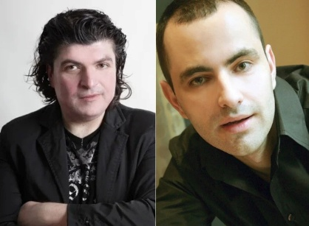
吉安尼斯·马纳利斯（Giannis Manalis） 1970 年 11 月 3 日出生于希腊雅典，从雅典大学法律系毕业后转行从事新闻工作，先后供职于希腊多家主要媒体，主要从事艺术与文化领域的报道。自2010年以来，他已创作五部以自我认知为主题的小说，目前仍从事写作与图书编辑工作。哈里斯·帕帕佐普洛斯（Haris Papadopoulos）也是雅典人，生于 1970 年 7 月 13 日。 他曾在雅典经济与商业大学学习国际与欧洲经济学，后来进入营养与心理支持领域。他曾与多位希腊知名人士合作，出版多部广受欢迎的自我成长类图书，将古希腊智慧与现代自我提升方法相结合。马纳利斯和帕帕佐普洛斯是四十年的挚友，他们有着共同的愿景，最终合作出版了一本关于自我认知的小说。

目录：
重走
陷入困境
被遗弃的感觉
路的尽头
古雅典之旅
雅典卫城
充满色彩的世界
大师苏格拉底
时间里属于一个人的瞬间
苏格拉底的学生
苏格拉底的根本问题
一字多义
从二元到三元的过渡
激活爱的自我
强化你的三元本性
苏格拉底的方法
我们内在的力量
关于灵魂
我们的目标是一致
触动人心
"爱是我的信仰"
批评包含比较
等量回报
认识我们内在的力量
与柏拉图为伴
从理论到实践
感恩的人
我们在花园中的生活
面对苏格拉底
一口气，从古代雅典到当代雅典
回归当下
我们内心的神圣火花
伟大觉悟的时刻
自问自答
万物皆进化
方法指南
自我还是自我？
新意识诞生
真爱的本质
美德是互惠的

感谢您的阅读！
请将反馈信息发至：版权负责人
Email：Rights@nurnberg.com.cn
安德鲁·纳伯格联合国际有限公司北京代表处
北京市海淀区中关村大街甲59号中国人民大学文化大厦1705室, 邮编：100872
电话：010-82504106, 传真：010-82504200
公司网址：http://www.nurnberg.com.cn
书目下载：http://www.nurnberg.com.cn/booklist_zh/list.aspx
书讯浏览：http://www.nurnberg.com.cn/book/book.aspx
视频推荐：http://www.nurnberg.com.cn/video/video.aspx
豆瓣小站：http://site.douban.com/110577/
新浪微博：安德鲁纳伯格公司的微博_微博 (weibo.com)

微信订阅号：ANABJ2002

